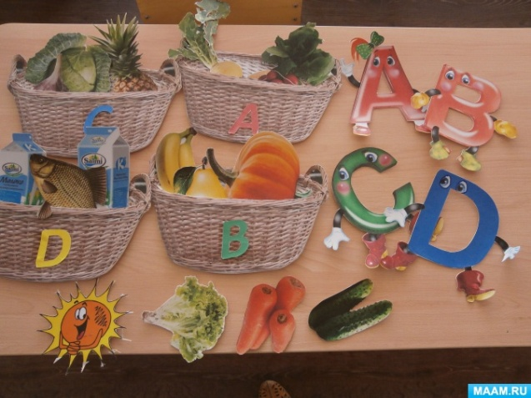

**Картотека стихов о витаминах**

**В огороде**

Вот вам морковка  
Красная головка,

Хвостик зелёный.

Вот вам репка

И огурчик крепкий,

Солнцем позлащённый.

На рядах капусты  
Кочаны жмутся густо

В листьях лохматых,

Вот горошек сладкий,

Зёрнышки в порядке

Спят в стручках усатых.

Что за вкусный народ

Населил наш огород!

***  
Осень добрая пришла,  
Нам подарки принесла.

Яблоки душистые,   
Персики пушистые,   
Груши золотистые,   
Осень принесла.   
*В. Волина*

**Чудо-огород**

Удивляется народ:

Что за чудо-огород?

Здесь редис есть и салат,

Лук, петрушка и шпинат.

Помидоры, огурцы  
Зреют дружно - молодцы!  
И картофель, и капуста  
Растут на грядках густо-густо.  
И все дружно говорят:  
"Мы растём здесь для ребят.  
За усердие и труд  
Урожай весь соберут".

**Буду делать я салат…**

Буду делать я салат,  
Накрошу в большую миску  
Огурцы, порей, шпинат,  
Помидоры и редиску.

Мелко порублю укроп,  
И заправлю все сметаной.  
Витаминами я впрок  
Запасаться не устану.

**Овощная считалка**

В огороде у Егора

Тыква, репа, помидоры.

В огороде у Ивана

Кабачки и баклажаны.

Ты посадишь патиссон,

Выходи из круга вон

***

Стала тыква нас просить:

Жарко!Дайте нам попит!

Мы достали быстро лейку

И полили всю семейку:

Чтобы крепли молодцы -

Кабачки и огурцы,

- Вот спасибо вам, друзья!

Напилась моя семья!

***

Словно в заячьей столовой

На полянке- пень сосновый,

На пеньке стоит обед

И чего там только нет

И капуста,и картошка,

Горка свежего горошка.

И петрушечки немножко.

А зайчишкам-ребятишкам

Травка сладкая горой,

По морковочки одной.

Ведь морковка с грядки

Слаще шоколадки!

***

В огороде много гряд   
Есть и репа, и салат.

Тут и свекла, и горох

А картофель разве плох?

Наш зелёный огород

Нас прокормит целый год!

***  
Летом огород- что город!  
В нём – сто тысяч горожан:  
помидор, горох, капуста,  
кабачок и баклажан.

**Наш сад**

Прекрасен наш осенний сад

В нём слива есть и виноград

На ветках, как игрушки,

И яблоки,и груши.

Плоды мы утром соберём

И всех соседей позовём.

И солнышку помашем

«Спасибо,осень!» скажем.

У. Рашид

**Летний сад**Как хорош он, летний сад,  
Фруктами всегда богат.  
Вишен стройных целый ряд -  
Рубином ягоды горят.   
Рядом здесь растёт и слива,  
Плодами сочными красива.  
Груш и яблок аромат,   
Съесть одно бы каждый рад.

**Ваза с фруктами**

Высокая ваза стоит на столе.

Играют лучи в голубом хрустале.

Положим мы в вазу душистый банан

Подарок далеких тропических стран.

Добавим лимон, апельсин, мандарин.

И после обеда мы фрукты съедим!

Т. Шорыгин

**\*\*\***

В огороде нашем

Нет редиски краше.

Как сочна, красна, кругла,

Не смотрите, что мала.

Репка тоже удалась,

Желтым солнышком зажглась.

Ну а разве плох лучок,

В ста одежках старичок?

Н. Нищева

Посадила в огороде**;**Помидоры и картофель,Чуть моркови, огурцов.Для братишек сорванцов.Помидор сорвал Алешка Вот и сыта стала кошка.А Максим ест огурец.Наш мальчишка молодец.Он на грядке сидит ловкоВот и вырвана морковка.Ест морковку кошка, кот,Кто зашел к нам в огород.Всех мальчишки угощают.Витамин есть заставляют.

А. Максаков

***

Что растет на нашей грядке

Огурцы, горошек сладкий.

Помидоры и укроп

Для приправы и для проб.

Есть редиска и салат,

Наша грядка - просто клад.

Но арбузы не растут тут.

Если слушал ты внимательно,

Запомнил обязательно.

Отвечай-ка по порядку.

Что растет на нашей грядке?

В. Коркин